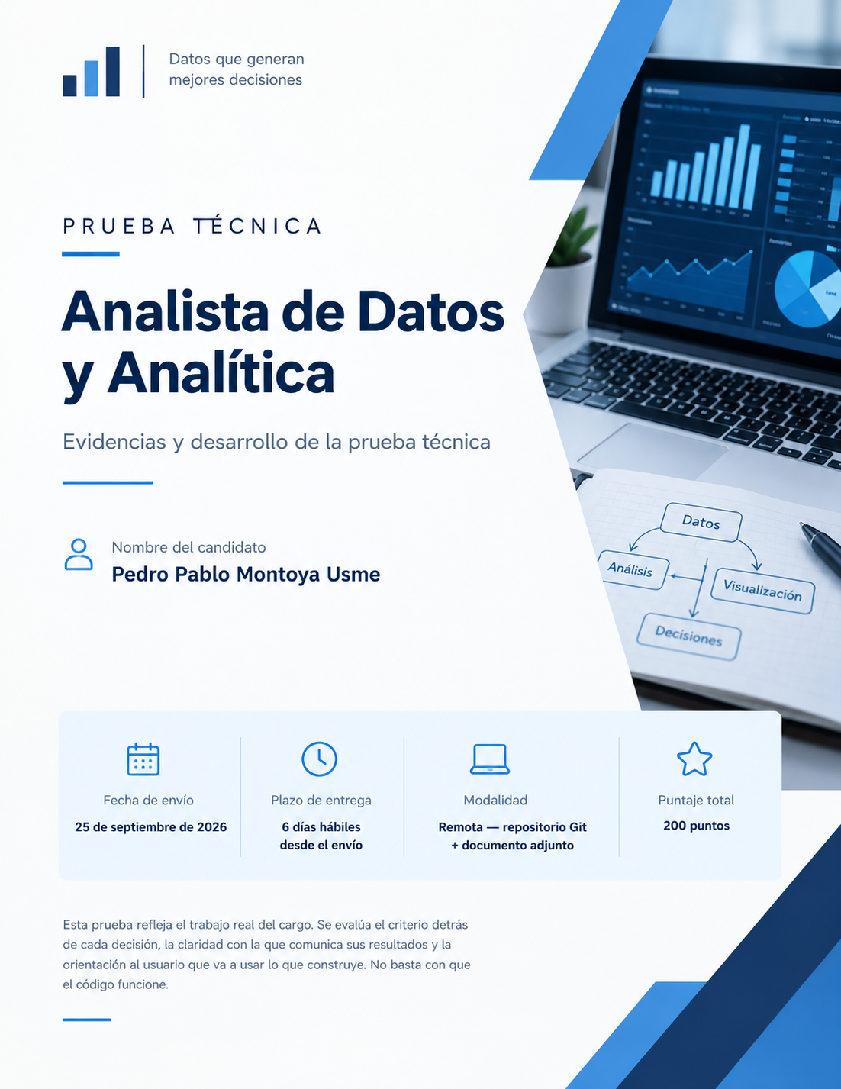

Tabla de contenido
Prueba técnica — Analista de Datos y Analítica 3
Sección 1 — Power BI avanzado: modelo semántico, storytelling y criterio 3
Pregunta 1.1 — Modelo semántico como capa compartida 3
Pregunta 1.2 — Dataflows y Fuente unica 6
Pregunta 1.3 — Storytelling y tableros que se explican solos 8
Pregunta 1.4 — Acceso por perfil de usuario 10
Pregunta 1.5 — Medidas DAX 14
Sección 2 — SQL avanzado: construcción, pipelines y lectura de lógica 17
Pregunta 2.1 — Lectura y documentación de lógica existente 17
Pregunta 2.2 — Construcción de consulta avanzada 21
Pregunta 2.3 — Pipeline de datos 24
Sección 5 — Inventario y migración de reportes existentes 28
Ejercicio 5.1 — Análisis y plan de migración 28
Sección 6 — Criterio sobre IA aplicada y agentes conversacionales 30
Pregunta 6.1 — Criterio sobre RAG y agentes 30
Pregunta 6.2 — Experiencia o acercamiento con IA aplicada 31

Prueba técnica — Analista de Datos y Analítica

Respuestas — Secciones 1, 2, 5, 6

Sección 1 — Power BI avanzado: modelo semántico, storytelling y criterio

Pregunta 1.1 — Modelo semántico como capa compartida
Usted recibe un modelo semántico en Power BI / Microsoft Fabric conectado a tablas de una fuente heredada. En el futuro, esas tablas migrarán a un Lakehouse. Su responsabilidad es revisarlo, evaluar si está bien construido y mantenerlo como capa compartida.

· ¿Qué aspectos revisaría en un modelo semántico existente para evaluar si está bien construido? Liste al menos 6 criterios con justificación.

Respuestas Criterios

- Nomenclatura y su Organización: Esta revisión la haría sobre las tablas, columnas y medidas que sean con nombres claros y consistentes, las organizaría en carpetas de visualización ya que un modelo mal nombrado obligaría a adivinar que significa cada campo.
- Esquema Relacional: Se debe de asegurar seguir un esquema estrella (tabla de hechos y dimensiones) que no sea esquema plano o copo de nieve mal gestionado ya que el esquema de estrella es fácil de mantener y es más eficiente de calcular.
- Tipos de datos y formatos: Revisaría los tipos de columnas como fechas que no tengan tipos texto sea formato fechas, los formatos de números / moneda que sean definidos a nivel de modelo y no repetidos visualmente.
- Tamaño y Rendimiento: Revisaría columnas innecesarias que tenga alta cardinalidad y que no haya ausencia de tabla calendario dedicada.
- Medidas Dax: Realizaría una revisión que las medidas no calculen lo mismo con nombres distintos o lógicas de negocio harcodeadas dentro de visuales en lugar de estar centralizadas.
- Columnas Calculadas vs Medidas: Al usar columnas calculadas donde deben de ir medidas o viceversa aumenta el tamaño del modelo y degrada el rendimiento, las columnas calculadas ocupan memoria fila por fila y las medidas se evalúan en el momento de la consulta.

· ¿Qué diferencia hay entre un modelo semántico en Power BI Desktop, en Power BI Service y en Microsoft Fabric? ¿Cuál usaría como capa compartida y por qué?

Respuesta

Diferencias: Power Bi Desktop genera un archivo local (.pbix) el cual es un modelo aislado que puede utilizar varias personas y trae los datos con Import el cual copia los datos al archivo o DirectQuery. En power BI Service en cambio es publicado en la nube, compartido con autorización y permisos de acceso con capacidad de que otros reportes se conecten a él, es un modelo certificado y existe una gobernanza básica trae los datos igual como en power Bi Desktop pero ya publicado.
En el caso de Microsoft Fabric el modelo semántico está en un workspace de fabric conectado directamente a un Lakehouse usando el modo Direct Lake el cual lee los archivos directamente del Lakehouse sin copiarlos y sin duplicar datos ni depender de un Refresh tradicional, es rápido sin latencias.

¿Cuál Usaría como capa compartida?
Usaría Microsoft Fabric en modo Direct Lake ya que al estar en Fabric y conectado directamente al Lakehouse todos los reportes de la empresa leen del mismo lugar en tiempo real con los mismos permisos, no se copian datos ni depende de un Refresh.

· Cuando las tablas migren de la fuente heredada al Lakehouse, ¿qué impacto tendría sobre el modelo semántico y cómo lo manejaría para que los tableros no se rompan?

Respuestas

Impacto:
- Un modelo semántico no se comunica directamente a la base de datos lo hace a nombres de tablas y columnas específicos. Si esos nombres cambian de fuente, el modelo se rompe, aunque el dato de fondo sea el mismo. Se podría romper ejemplo si una tabla de hechos se llama “Casos” y en el Lakehouse queda como “dbo.fact_Casos” o si la columna “fecha_ocurrencia” pasa a llamarse “fecha_evento” todas las medidas Dax que tengan esa referencia fallan inmediatamente.

Cómo lo manejaría:
- Mapearía antes de migrar ejemplo Haciendo una tabla de equivalencias: "columna vieja y columna nueva", para saber exactamente qué cambia.

- Poner una capa de vistas intermedia en el Lakehouse. Crear vistas que se llamen igual que las tablas/columnas viejas que el modelo ya espera — así el modelo semántico "no se entera" del cambio de fuente por debajo.
- Probar en un workspace de prueba primero. Nunca apuntar el modelo productivo directo a la fuente nueva. Se prueba aparte, se valida que cada medida da el mismo número que con la fuente vieja, y solo ahí se cambia el productivo.
- Congelar cambios durante la migración. No tocar el modelo por otras razones mientras se migra, para no mezclar dos causas de error si algo falla.

· ¿Cómo garantizaría que las medidas DAX del modelo son consistentes y que dos áreas no calculan el mismo indicador de forma diferente?

Respuestas
Las garantizaría de 4 maneras
- Una sola capa de medidas centralizada
Usaría las medidas de negocio importantes ejemplo (tasa de incidencia, casos YTD, costo por trabajador, etc.) se crean una sola vez dentro del modelo semántico compartido no dentro de cada reporte individual. Si un área necesita ejemplo "tasa de incidencia", no se crea su propia medida se conecta al modelo compartido y usa la que ya existe ahí.
Ejemplo "Si el área A y B necesitan la tasa de incidencia, ambos abren Power BI, buscan la misma medida certificada, y la arrastran a su reporte no la reescriben cada uno a su manera."
2. Certificar el modelo en Power BI Service
Power BI tiene una función para marcar un dataset como "certificado". Esto dice visualmente a cualquier persona de la empresa que lo use "este es el modelo oficial, no crees". Sin esa advertencia los usuarios tienden a construir su propio modelo porque no sabe que ya existe uno.
3. Documentar cada medida (metadata)
Cada medida debe llevar una descripción escrita directamente en Power BI ejemplo qué calcula, qué filtros aplica por dentro, y un ejemplo de su uso. Esto evita que alguien sin saber que la medida existe la recree desde cero interpretándola a su manera.
4. Revisión por pares antes de publicar
Ninguna medida nueva debe de entra al modelo compartido sin que otra persona del equipo de datos la revise primero, se debe de revisa el código antes de subirlo a producción. Esto atrapa errores de lógica antes de que lleguen a los tableros de toda la empresa.

Pregunta 1.2 — Dataflows y Fuente unica
El equipo tiene 7 reportes que calculan la tasa de incidencia de formas diferentes. Nadie sabe cuál es el correcto y los números no coinciden en las reuniones de gerencia.

· ¿Cómo usaría los Dataflows de Power BI para resolver este problema de raíz? ¿Dónde viviría la definición oficial de tasa de incidencia?
Respuestas
Un Dataflow (Flujo de datos) es una transformación de datos que se construye una sola vez en Power BI (con Power Query) y que otros reportes pueden consumir como si fuera una tabla lista sin que cada uno repita la transformación por su cuenta.
Usaría los Dataflows en power BI para resolver el problema ejemplo
- Crearía un Dataflows que calcule la tasa de incidencias con la formula del negocio ejemplo (casos del período / trabajadores activos × 100)
- La tabla resultante del Dataflow la publicaría en el workspace compartido.
- Los 7 reportes dejan de calcular la tasa por su cuenta y cada uno se reconecta y consume esa misma tabla del Dataflow en vez de la propia lógica de Power Query o DAX.
- La definición oficial realmente vive en el Dataflow no en ningún reporte individual y tiene un dueño responsable sea persona o equipo el cual aprueba cualquier cambio a esa fórmula.

· ¿Cuándo preferiría que esa lógica viviera en el Lakehouse en lugar del Dataflow? ¿Qué factores consideraría?
Respuestas
Factores que considero
- Volumetría de datos:
Si ese cálculo requiere procesar muchos millones de filas, el Lakehouse con más poder de procesamiento es mejor que Power Query, que puede volverse más lento.
- Más consumo de otras aplicaciones no solo Power BI.
Otros sistemas de información no solo reportes de Power BI también necesitan esa misma tasa de incidencia, por ejemplo, un sistema de alertas o una app externa necesita calcular en el Lakehouse el cual que sirve a todos y no solo a Power BI.

- Necesidad de orquestación.
Si un cálculo requiere pasos programados, validaciones de calidad, o coordinarse con otros procesos de datos, eso se maneja mejor en el Lakehouse con pipelines que en un Dataflow.
- Ya existe un equipo de ingeniería de datos.
Si la empresa ya tiene personas manteniendo el Lakehouse es crucial centralizar ahí toda la lógica de negocio transversal y dejar los Dataflows para cosas más específicas de Power BI.

· ¿Cómo le explicaría a un gerente, sin usar términos técnicos, por qué ahora todos los reportes darán el mismo número?
Respuestas
Hasta ahora, cada reporte calculaba la incidencia a su manera como si cada área tuviera su propia calculo, con sus reglas, aunque todas se llamaran igual. Por eso en ocasiones los números no coincidían no es que estuvieran mal, es que estaban resolviendo el mismo problema de formas muy distintas.
Lo que hicimos fue construir un único calculo oficial, y los 7 reportes le preguntan a ese mismo calculo en vez de calcular por su cuenta. Por eso, de ahora en adelante, todos van a mostrar el mismo número porque todos están consultando la misma fuente de información.

Pregunta 1.3 — Storytelling y tableros que se explican solos
En el cargo construirá un tablero de control ejecutivo que debe poder ser leído e interpretado por cualquier persona de la organización sin que nadie se lo explique.

· ¿Qué principios seguiría para construir un tablero que cuente una historia coherente de principio a fin? Mencione al menos 5 principios concretos.

Respuesta

Los 5 Principios que seguiría para construir el tablero

- Jerarquía visual clara
La parte importante del tablero va arriba y debe de ser grande, los detalles van abajo y más pequeño. Ya que el ojo humano lee de arriba hacia abajo y de izquierda a derecha si el KPI clave está escondido abajo a la derecha, nadie lo va poder ver primero.

- Preguntas de negocio por página
Cada página debe de responder una pregunta ¿cómo va el mes?, ¿qué cliente necesita atención? si mezclas temas en una misma página, la persona no sabe qué está comparando ni para qué sirve cada gráfico.

- Contexto siempre visible
Los números no van solos siempre se compara contra algo ejemplo el mes anterior, una meta, un promedio histórico. ejemplo el número "56 casos" no dice nada por sí solo; "56 casos, 12% más que el mes pasado" sí cuenta una historia.

- Consistencia de colores y formato
Con los mismos colores siempre significa lo mismo en todo el tablero ejemplo rojo siempre es "crítico", nunca se ve rojo = tampoco siempre un mismo color Porque si el usuario tiene que visualizar la leyenda en cada página, deja de confiar en los resultados.

- Títulos que hablan, no que describen
En vez de titular un gráfico Ejemplo "Casos por mes" mejor titularlo "Los casos subieron 18% en agosto" el título ya adelanta el hallazgo. Porque así la persona entiende el punto principal, aunque no analice el gráfico a fondo.

· ¿Cómo decidiría qué métricas van en la primera página vs en páginas de detalle?

Respuesta

La decidiría de la Siguiente manera

- Portada (primera página): 3 a 5 KPIs máximo, cada uno con su tendencia y un semáforo (verde/amarillo/rojo). Esto es lo que un gerente mira en 10 segundos antes de una reunión.

- Páginas de detalle: todo lo desagregado por cliente, por tipo de caso, por sector, por coordinador. Ejemplo se llega ahí haciendo clic desde la portada y nunca al revés no se debería tener que buscar el detalle antes de ver el resumen.

· Un gerente le dice que el tablero 'se ve bonito, pero no le sirve para tomar decisiones'. ¿Qué preguntas le haría y qué cambiaría?

Respuestas
Las 3 preguntas que haría
- ¿Qué decisiones está usted tratando de tomar con este tablero?
- ¿Qué pregunta le queda sin responder cuando mira el BI?
- ¿Qué haría distinto si este número fuera mayor o menor?
Qué cambiaría
- Agregaría líneas de referencia (meta, promedio histórico) a los gráficos que no las tengan.
- Agregaría semáforos con umbrales acordados con el negocio Ejemplo tasa de incidencia > 5 = rojo, no solo colores decorativos.
- Quitaría visuales que no aportan a ninguna decisión si un gráfico se ve bien, pero nadie actúa distinto por verlo eso sobraría.

Pregunta 1.4 — Acceso por perfil de usuario
Los coordinadores de las cuentas empresariales, deben ver solo los clientes que tienen asignados. Hay 60 coordinadores y las asignaciones cambian con frecuencia.

· ¿Implementaría seguridad estática o dinámica? Justifique y describa la tabla que necesitaría en el modelo.

Respuesta

Yo Implementaría Seguridad dinámica.

- En la seguridad Estática es crear un rol por cada coordinador (60 roles) y, dentro de cada uno escribir a mano qué clientes visualiza. Con 60 personas y asignaciones el cual cambian con frecuencia esto es inmanejable cada cambio de asignación obliga a entrar a Power BI Desktop a editar el rol correcto y volver a publicar.

- En la Seguridad Dinámica significa que un solo rol se ajusta automáticamente según quién este viendo el reporte usando una función que identifica al usuario (USERPRINCIPALNAME()) contra la tabla de datos no contra las reglas escritas a mano.

La tabla que necesito en el modelo Ejemplo
Creo una tabla puente llamada asignaciones_coordinador, con dos columnas: correo_coordinador y id_cliente — una fila por cada cliente que tiene asignado cada coordinador. Esta tabla se relaciona con la tabla clientes por id_cliente, con la relación configurada en dirección de filtro 'Ambas', para que al filtrar la tabla puente por correo ese filtro se propague también a clientes y de ahí a casos, facturación, etc." Luego el rol de seguridad se define con una sola línea de DAX sobre esa tabla puente: [correo_coordinador] = USERPRINCIPALNAME()

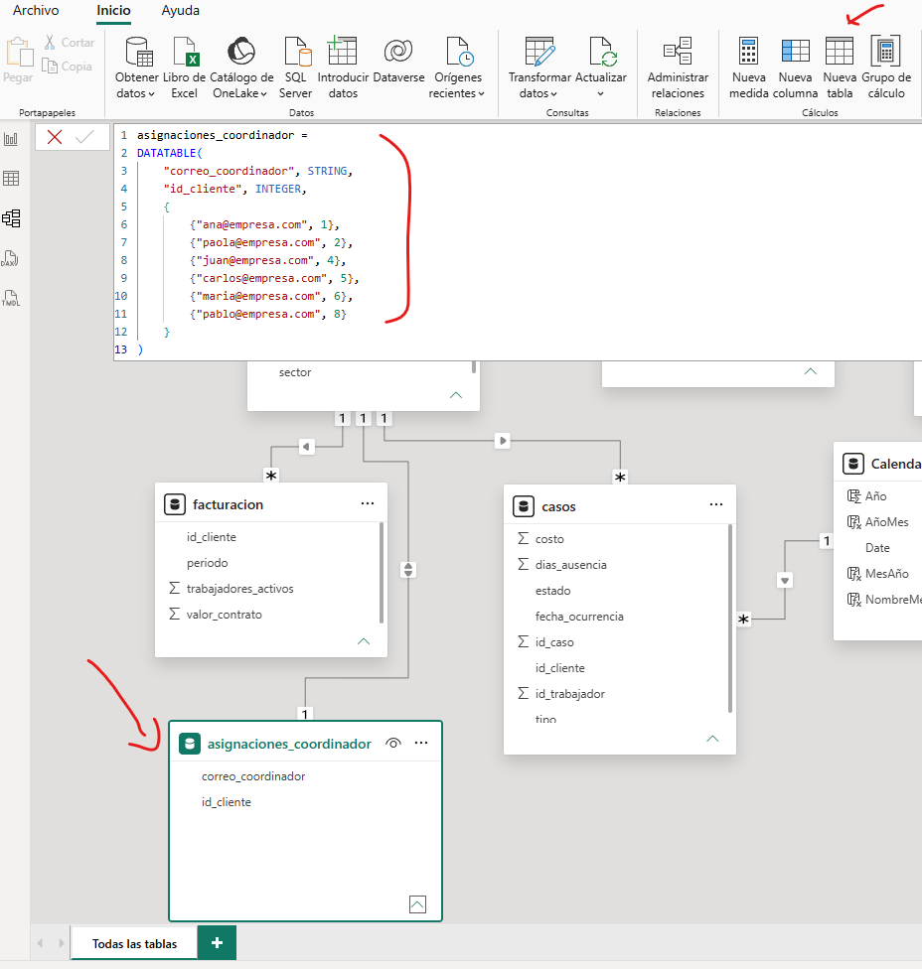

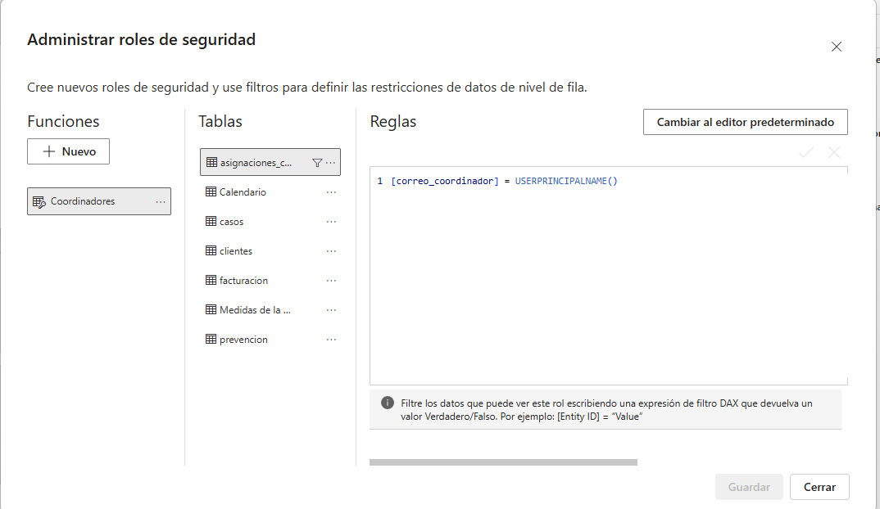

· ¿Cómo verificaría que la seguridad funciona correctamente antes de publicar?

Respuesta

Para verificar se usa la función "Ver como roles" en Power BI Desktop ruta (Modelado, Ver como roles), simulando distintos correos de coordinadores reales no solo probar con uno, sino con al menos 2-3 distintos, y confirmar que cada uno vea exactamente sus clientes asignados.
Probar y simular un correo que no tenga ninguna asignación en la tabla, y confirmar que el resultado es un tablero vacío, pero sin error no un mensaje de fallo, porque eso confundiría al usuario real.
Confirmar que ningún otro visual se filtra al revés ósea, que ningún gráfico siga mostrando datos de clientes que no le corresponden a ese coordinador por estar conectado a una tabla que no hereda el filtro (por eso la relación tiene que llegar hasta clientes, que es el centro del modelo).

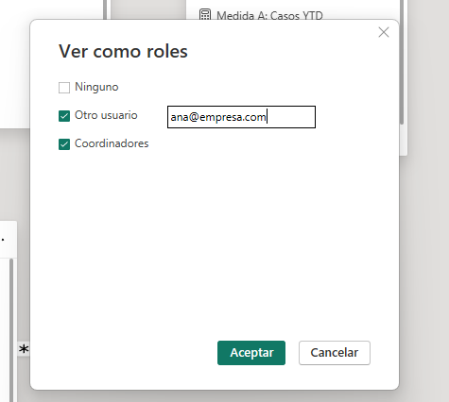

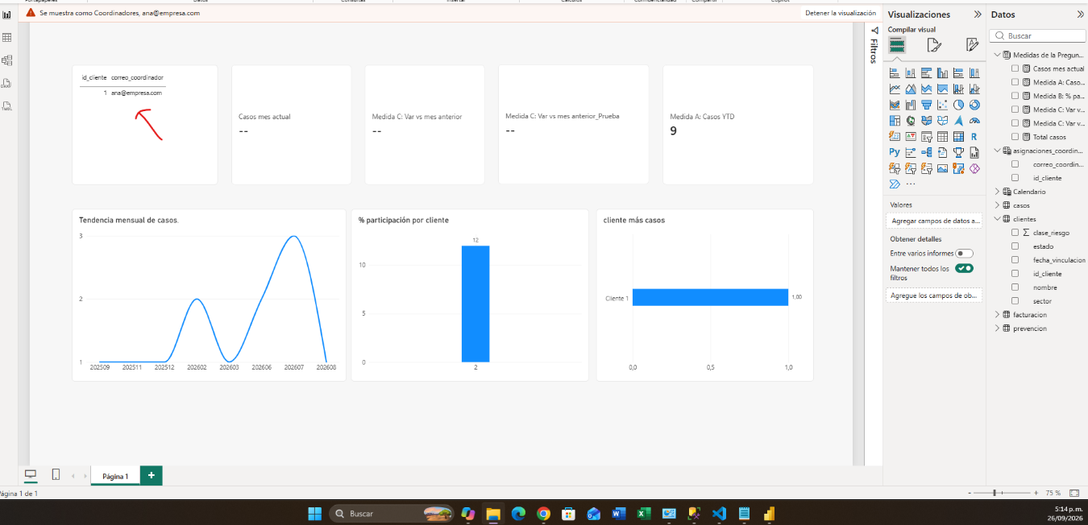

· ¿Qué pasa cuando la asignación de un cliente cambia? ¿Qué debe actualizarse?
Respuesta
Solo se actualiza la tabla puente (asignaciones_coordinador) se agrega o se borra la fila del cliente-coordinador que cambió. No se toca el modelo, no se tocan las medidas, no hay que volver a publicar el .pbix.
En el diseño, se separó la lógica de seguridad (el rol DAX) de los datos de asignación en la tabla. Eso significa que un cambio de asignación es una operación de datos, no una operación de desarrollo idealmente esa tabla se alimenta automáticamente desde el sistema de asignaciones de la empresa (CRM o RRHH), no que alguien la edite a mano en Power BI."

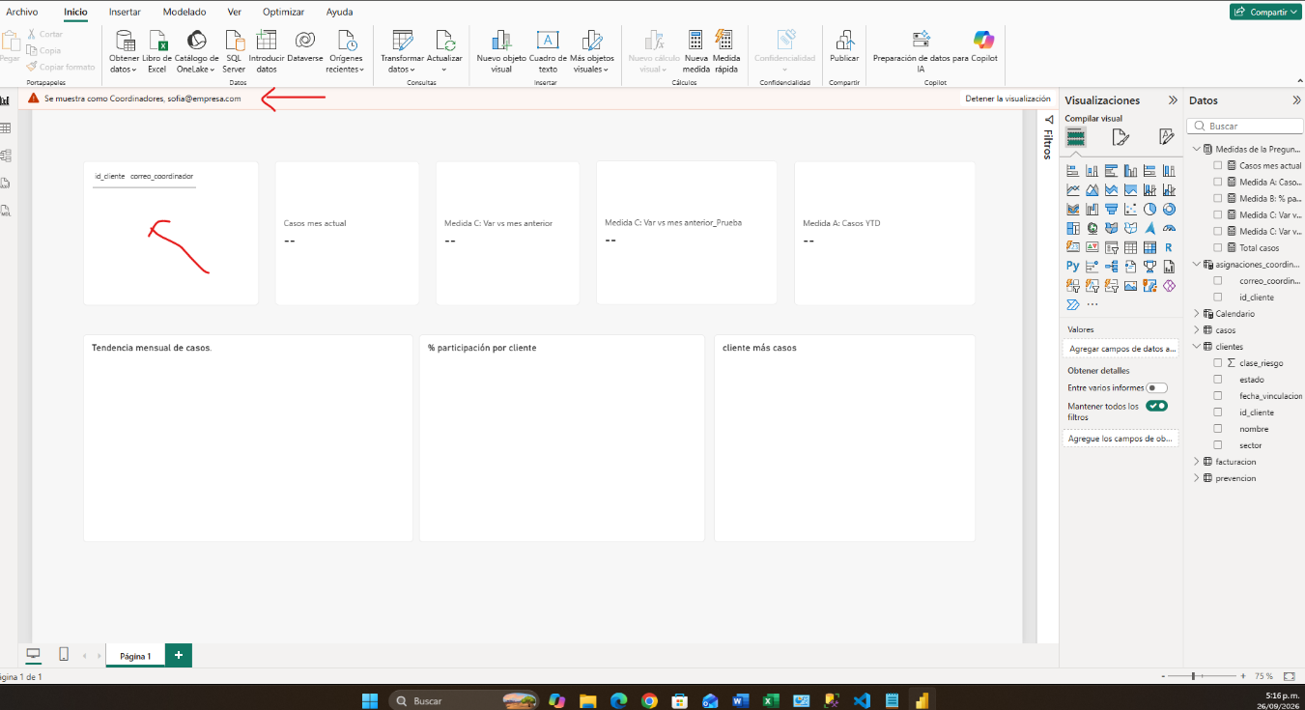

Pregunta 1.5 — Medidas DAX
Explique en términos de negocio qué calcula cada medida y cuándo la usaría. Incluya el comportamiento cuando no hay datos:
Medida A: Casos YTD = TOTALYTD(COUNT(casos[id_caso]), calendario[fecha])

Medida B: % participación =
DIVIDE([Total casos], CALCULATE([Total casos], ALL(clientes)), 0)

Medida C: Var vs mes anterior =
[Casos mes actual] - CALCULATE([Casos mes actual], PREVIOUSMONTH(calendario[fecha]))

Respuesta

- Medida A: Casos YTD
Casos YTD = TOTALYTD(COUNT(casos[id_caso]), calendario[fecha])
Esta medida calcula la cantidad acumulada de casos desde el inicio del año en curso hasta la fecha actual, basándose en el contexto de filtro del reporte
Se usaría para comparar el desempeño acumulado del año actual contra el mismo punto del año anterior ejemplo, "¿vamos mejor o peor que el año pasado a estas alturas?".
El comportamiento sin datos es si no hay casos registrados en el período, la medida devuelve en blanco, no cero. Eso importa porque en una tarjeta visual, un blanco y un cero se ven distinto para el usuario.
- Medida B: % participación
Medida B: % participación = DIVIDE([Total casos], CALCULATE([Total casos], ALL(clientes)), 0)
Esta medida calcula el porcentaje de participación que tiene cada cliente sobre el total general de casos, permitiendo ver el impacto individual de cada uno dentro de la organización.
Se usaría para identificar concentración de riesgo, por ejemplo, en una tabla de clientes, ver de un vistazo cuáles acumulan el 80% de los casos con solo el 20% de los clientes.
El comportamiento sin datos esta medida en [Total casos] no encuentra filas que contar, por lo que DAX devuelve un valor BLANK() el equivalente a un valor vacío o nulo en Power BI en lugar de un cero.

- Medida C: Var vs mes anterior
Var vs mes anterior = [Casos mes actual] - CALCULATE([Casos mes actual], PREVIOUSMONTH(calendario[fecha]))
Esta medida calcula la diferencia absoluta en la cantidad de casos entre el mes actual y el mes anterior, permitiendo medir el crecimiento o decrecimiento de la actividad mes a mes.
El comportamiento de esta medida ante la ausencia de datos es muy particular y depende de dónde falte la información
Ejemplo A: No hay datos en el mes actual, pero SÍ hubo el mes anterior Ejemplo En Marzo hubo 0 casos, pero en Febrero hubo 40 casos [Casos mes actual] se vuelve BLANK(). El mes anterior devuelve 40. Operación: BLANK() - 40 = -40.
Ejemplo B: SÍ hay datos en el mes actual, pero NO hubo el mes anterior Ejemplo: Es un cliente nuevo que empezó en Marzo con 15 casos, en Febrero tuvo 0. [Casos mes actual] devuelve 15. El mes anterior se vuelve BLANK().Operación: 15 - BLANK() = 15.
Se usaría en la portada del tablero, junto al KPI principal, para que el ejecutivo vea de inmediato la tendencia sin tener que ir a un gráfico de detalle.

· ¿Por qué es necesario ALL(clientes) en la Medida B? ¿Qué pasaría si no estuviera?

Respuesta

Es necesario incluir ALL(clientes) porque es la única forma de romper el filtro por fila o por segmento que Power BI aplica automáticamente en el reporte. Si no se coloca la función ALL(clientes), el denominador se calcularía exactamente igual que el numerador, lo que provocaría que el resultado siempre sea el 100% para cada cliente o que la medida falle visualmente al filtrar.

Sin esa función, el denominador heredaría el mismo filtro de cliente que el numerador, es decir, numerador y denominador terminarían mirando exactamente el mismo cliente. El resultado sería: Casos del Cliente 2 / Casos del Cliente 2 = 100%

· ¿Qué devuelve la Medida C cuando no hay datos del mes anterior? ¿Cómo lo manejaría?
Respuesta
Si el mes anterior no tiene casos, el segundo término (CALCULATE(...)) devuelve en blanco, no cero.
En DAX, restar un blanco se comporta como restar cero.
Entonces la medida queda: casos del mes actual - 0 = el total del mes actual.
Ejemplo: si este mes hay 56 casos y el mes anterior no tiene datos, la medida muestra 56, como si los casos hubieran aumentado en 56. Parece un aumento enorme, pero en realidad no hay con qué comparar.
Cómo lo manejaría
Guardo el valor del mes anterior en una variable y reviso si está en blanco antes de restar:
Var vs mes anterior =
VAR MesAnterior = CALCULATE([Casos mes actual], PREVIOUSMONTH(calendario[fecha]))
RETURN IF(ISBLANK(MesAnterior), BLANK(), [Casos mes actual] - MesAnterior)
"Lo comprobé construyendo el modelo. En mis datos de prueba el mes calendario anterior no tenía casos, y la medida original mostraba 56, idéntico al total del mes actual, en vez de una variación real. Diagnostiqué con una medida auxiliar que confirmó que el mes anterior estaba en blanco. Al aplicar el VAR con ISBLANK, la tarjeta pasó a mostrar '--', que es lo correcto."
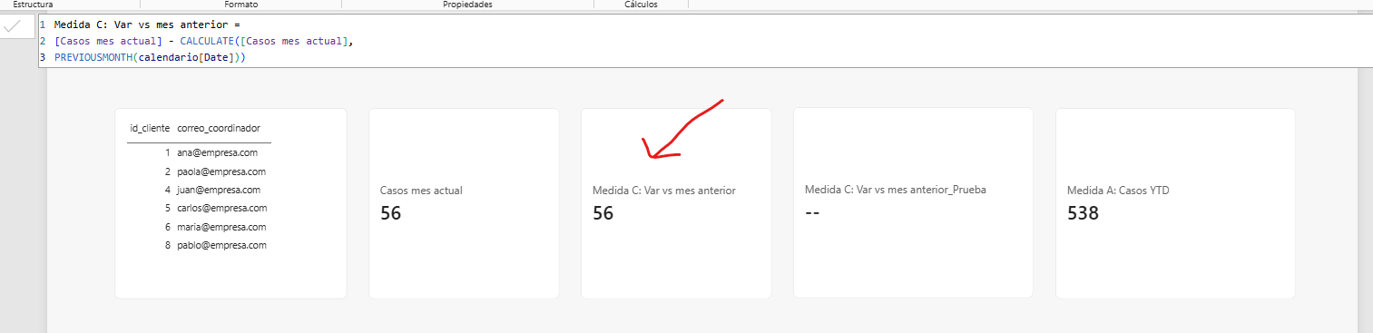
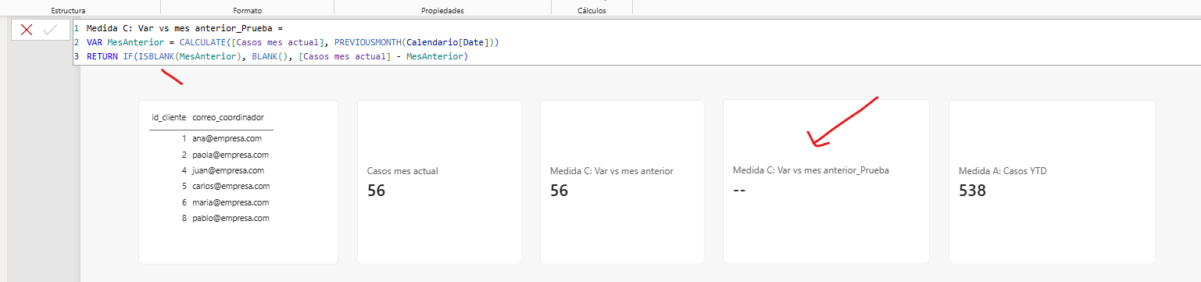

Sección 2 — SQL avanzado: construcción, pipelines y lectura de lógica

Pregunta 2.1 — Lectura y documentación de lógica existente
Le entregan la siguiente consulta de un colega que ya no está en el equipo. Debe entenderla, identificar problemas y documentarla para publicarla en la biblioteca compartida de consultas:
WITH base AS (
SELECT
c.id_cliente, c.nombre, c.clase_riesgo,
COUNT(ca.id_caso) AS total_casos,
SUM(CASE WHEN ca.dias_ausencia > 15
THEN 1 ELSE 0 END) AS casos_graves,
SUM(ca.costo) AS costo_total,
AVG(f.trabajadores_activos) AS trabajadores_prom
FROM clientes c
LEFT JOIN casos ca ON c.id_cliente = ca.id_cliente
AND ca.fecha_ocurrencia >= DATEADD(month,-12,CURRENT_DATE)
LEFT JOIN facturacion f ON c.id_cliente = f.id_cliente
AND f.periodo >= DATEADD(month,-6,CURRENT_DATE)
WHERE c.estado = 'activo'
GROUP BY c.id_cliente, c.nombre, c.clase_riesgo
)
SELECT *,
ROUND(casos_graves*100.0/NULLIF(total_casos,0),1) AS pct_graves,
ROUND(costo_total/NULLIF(trabajadores_prom,0),0) AS costo_x_trab,
DENSE_RANK() OVER (PARTITION BY clase_riesgo
ORDER BY costo_total DESC) AS ranking_clase
FROM base WHERE total_casos > 0 ORDER BY costo_total DESC

· Explique en dos párrafos, sin términos técnicos, qué está calculando esta consulta y para qué sirve.
Respuesta
Esta consulta parte de los clientes activos y resume su comportamiento. Para cada cliente cuenta los casos de los últimos 12 meses, identificar los casos con más de 15 días de ausencia, y calcular un promedio de trabajadores activos usando facturación de los últimos 6 meses. Después calcula el porcentaje de casos graves, un costo por trabajador promedio y un ranking dentro de cada clase de riesgo. Finalmente conserva solo clientes con al menos un caso y ordena por costo total.
Sirve para entregar una comparativa de clientes activos con actividad reciente, permitiendo identificar volumen de casos, severidad, costo y posición frente a clientes de riesgo.
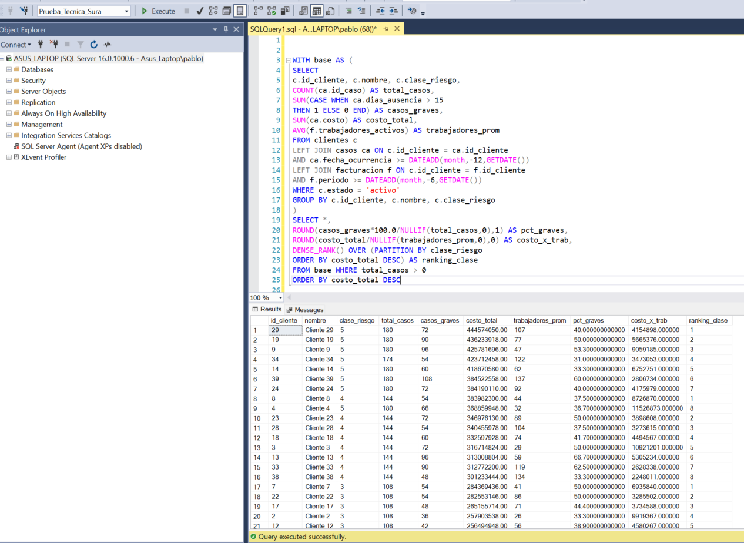

· Identifique al menos un problema técnico que afecta la precisión del resultado. Explíquelo y proponga la corrección.

Respuesta
Problema Técnico:
El principal problema es el fan-out se unen directamente los casos y la facturación por cliente, pero ambas tablas pueden tener varias filas por cliente. Si un cliente tiene 10 casos y 6 períodos de facturación, el JOIN puede generar hasta 60 filas y multiplicarlas `COUNT(ca.id_caso)` y `SUM(ca.costo)`. Además, `AVG(f.trabajadores_activos)` puede verse afectado por esa repetición. La corrección es agregar cada fuente a su propia granularidad antes de unirlas: una subconsulta/CTE de casos por cliente y otra de facturación por cliente, y después unir esos resultados al cliente.

Corrección propuesta:
Agregar casos y facturacion en CTEs separadas (cada una agrupada por id_cliente) antes de unirlas a clientes, de modo que cada tabla aporte una sola fila por cliente al momento del join final:

Query Corregido
WITH casos_agg AS (
SELECT
id_cliente,COUNT(id_caso) AS total_casos,SUM(CASE WHEN dias_ausencia > 15 THEN 1 ELSE 0 END) AS casos_graves, SUM(costo) AS costo_total
FROM casos
WHERE fecha_ocurrencia >= DATEADD(month, -12, CAST(GETDATE() AS DATE))
GROUP BY id_cliente),
facturacion_agg AS (SELECT id_cliente, AVG(trabajadores_activos * 1.0) AS trabajadores_prom
FROM facturacion
WHERE periodo >= DATEADD(month, -6, CAST(GETDATE() AS DATE))
GROUP BY id_cliente
)
SELECT
c.id_cliente, c.nombre, c.clase_riesgo,
COALESCE(ca.total_casos, 0) AS total_casos,
COALESCE(ca.casos_graves, 0) AS casos_graves,
COALESCE(ca.costo_total, 0) AS costo_total,
f.trabajadores_prom, ROUND(COALESCE(ca.casos_graves, 0) * 100.0 / NULLIF(ca.total_casos, 0), 1) AS pct_graves,
ROUND(COALESCE(ca.costo_total, 0) / NULLIF(f.trabajadores_prom, 0), 0) AS costo_x_trab,
DENSE_RANK() OVER (PARTITION BY c.clase_riesgo ORDER BY COALESCE(ca.costo_total, 0) DESC) AS ranking_clase
FROM clientes c
LEFT JOIN casos_agg ca ON ca.id_cliente = c.id_cliente
LEFT JOIN facturacion_agg f ON f.id_cliente = c.id_cliente
WHERE c.estado = 'activo' AND COALESCE(ca.total_casos, 0) > 0
ORDER BY costo_total DESC;
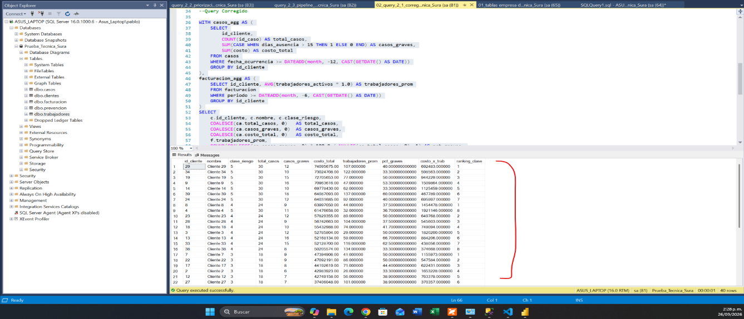
· Escriba la documentación de esta consulta en el formato que usaría para publicarla en la biblioteca compartida: nombre, propósito, tablas fuente, campos calculados y notas de uso
Respuesta
Campo | Detalle
Nombre | costo_riesgo_por_cliente_12m
Propósito | Calcular los costos, la gravedad de los accidentes y un ranking de riesgo de cada cliente activo en el último año. Sirve para que el equipo comercial y de prevención sepa a quién priorizar.
Tablas fuente | clientes, casos (últimos 12 meses), facturacion (últimos 6 meses)
Campos calculados | • % de casos graves (sobre el total).  • Costo promedio por trabajador (costo total entre trabajadores promedio).  • Ranking (posición del cliente por costo dentro de su mismo nivel de riesgo).
Notas de uso | • Evitar datos inflados: Se debe calcular el resumen de accidentes y facturas por separado antes de unirlos, para evitar que se multipliquen las filas (fan-out).  • Filtro: Solo muestra clientes que tengan al menos 1 accidente registrado en el período.  • Evitar los vacíos: Si un cliente no tiene facturas en los últimos 6 meses, los trabajadores promedio serán NULL (vacío). Hay que validar esto antes de hacer divisiones para evitar errores.

Pregunta 2.2 — Construcción de consulta avanzada
El equipo necesita cada semana los 15 clientes que más atención prioritaria requieren para planear visitas. Construya la consulta SQL usando las tablas del contexto.

Se evalúa el criterio de priorización, que la consulta sea correcta y que los criterios tengan sentido de negocio. Justifique por escrito cada criterio.
Respuesta
Ver archivo seccion_2/query_2_2_priorizacion.sql.
Criterio de priorización usado:
1. Clase de riesgo estructural del cliente
Un cliente que ya está clasificado como riesgo 5 tiene una desventaja no depende solo de lo que pasó este trimestre, sino de su naturaleza Ejemplo sector, tipo de operación etc. Si se ignorar esto sería tratar igual a un cliente de bajo riesgo con un alto puntaje de casos, y a un cliente que siempre ha sido peligroso.
2. Casos graves en los últimos 90 días
No se debe de contar casos en general se cuenta específicamente los graves, y así se le da más peso que a los leves. Por qué un cliente con 10 casos leves no es igual que uno con 3 casos graves.
3. Tendencia
Se debe Comparar los casos de los últimos 90 días contra el trimestre anterior. Si van al alza, suma puntos extras. Por qué un cliente estable, aunque tenga muchos casos históricos, es menos urgente que uno que está empeorando en el momento, la tendencia dice hacia dónde va, no solo dónde está.
4. Días desde la última actividad
Si ya han pasado más de 90 días sin una visita de prevención, se suma puntos extra, un cliente de riesgo que además lleva meses sin atención preventiva es más urgente que uno de igual riesgo pero que se visitó la semana pasada la prevención reciente reduce la urgencia.
Use Prueba_Tecnica_Sura;
WITH casos_recientes AS (
SELECT
c.id_cliente,
c.nombre,
c.clase_riesgo,
COUNT(ca.id_caso) AS casos_90d,
SUM(CASE WHEN ca.tipo = 'grave' THEN 1 ELSE 0 END) AS casos_graves_90d,
SUM(ca.costo) AS costo_90d
FROM clientes c
LEFT JOIN casos ca
ON ca.id_cliente = c.id_cliente
AND ca.fecha_ocurrencia >= DATEADD(day, -90, CAST(GETDATE() AS DATE))
WHERE c.estado = 'activo'
GROUP BY c.id_cliente, c.nombre, c.clase_riesgo
),

casos_periodo_anterior AS (

SELECT
id_cliente,
COUNT(id_caso) AS casos_periodo_anterior
FROM casos
WHERE fecha_ocurrencia >= DATEADD(day, -180, CAST(GETDATE() AS DATE))
AND fecha_ocurrencia < DATEADD(day, -90, CAST(GETDATE() AS DATE))
GROUP BY id_cliente
),

ultima_prevencion AS (

SELECT
id_cliente,
MAX(fecha) AS fecha_ultima_prevencion
FROM prevencion
GROUP BY id_cliente
)

SELECT TOP 15
r.id_cliente,
r.nombre,
r.clase_riesgo,
r.casos_90d,
r.casos_graves_90d,
r.costo_90d,
COALESCE(p.casos_periodo_anterior, 0) AS casos_periodo_anterior,
DATEDIFF(
day,
COALESCE(up.fecha_ultima_prevencion, DATEADD(year, -5, CAST(GETDATE() AS DATE))),
CAST(GETDATE() AS DATE)
) AS dias_sin_prevencion,
ROUND(
(r.clase_riesgo * 10)
+ (r.casos_graves_90d * 8)
+ (CASE WHEN r.casos_90d > COALESCE(p.casos_periodo_anterior, 0) THEN 10 ELSE 0 END)
+ (CASE WHEN DATEDIFF(
day,
COALESCE(up.fecha_ultima_prevencion, DATEADD(year, -5, CAST(GETDATE() AS DATE))),
CAST(GETDATE() AS DATE)
) > 90 THEN 10 ELSE 0 END)
, 1) AS score_prioridad
FROM casos_recientes r
LEFT JOIN casos_periodo_anterior p ON p.id_cliente = r.id_cliente
LEFT JOIN ultima_prevencion up ON up.id_cliente = r.id_cliente
ORDER BY score_prioridad DESC;
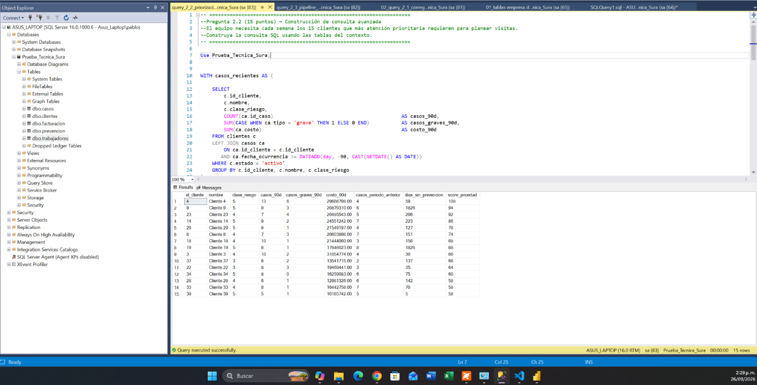

Pregunta 2.3 — Pipeline de datos
Construya una consulta SQL base para un pipeline diario que alimenta el tablero ejecutivo. Debe calcular para cada
cliente activo, a corte del día anterior:
· Total de casos del mes en curso y variación vs el mes anterior
· Tasa de incidencia: (casos del mes / trabajadores activos) * 100
· Actividades de prevención realizadas en los últimos 30 días
· Clasificación: 'crítico' si tasa > 5, 'moderado' si entre 2 y 5, 'bajo' si menor a 2
Adicional: ¿cómo garantizaría que este pipeline detecta automáticamente cuando la calidad del dato cayó antes de que el resultado llegue al tablero?

Respuesta
Ver archivo seccion_2/query_2_3_pipeline_diario.sql.
Cómo garantizar que el pipeline detecta caída de calidad antes de llegar al tablero:
Este Pipeline corre todos los dias antes de que el resultado del día se publique, se ejecuta un paso de validación automática que compara el nuevo resultado contra el histórico reciente si el número de clientes activos procesados cae más de cierto porcentaje vs el promedio de los últimos 7 días, se detiene el pipeline y se alerta porque probablemente la fuente no cargó completa. si él % de ‘tasa_incidencia’ es nula o de ‘trabajadores_activos’ nulo sube por encima de un límite ejemplo 5%, se alerta si la tasa de incidencia promedio del día se dispara fuera de un rango histórico ejemplo más de 3 desviaciones del promedio de las últimas 4 semanas, se marca como sospechoso. El pipeline solo publica al tablero si pasa estas validaciones; si falla, mantiene el último dato bueno y notifica al equipo (correo/Teams) en vez de mostrar un número no confiable a los ejecutivos.
WITH corte AS (
SELECT DATEADD(day, -1, CAST(GETDATE() AS DATE)) AS fecha_corte
),
mes_actual AS (
SELECT
c.id_cliente,
COUNT(ca.id_caso) AS casos_mes_actual
FROM clientes c
CROSS JOIN corte
LEFT JOIN casos ca
ON ca.id_cliente = c.id_cliente
AND ca.fecha_ocurrencia >= DATEFROMPARTS(YEAR(corte.fecha_corte), MONTH(corte.fecha_corte), 1)
AND ca.fecha_ocurrencia <= corte.fecha_corte
WHERE c.estado = 'activo'
GROUP BY c.id_cliente
),
mes_anterior AS (
SELECT
c.id_cliente,
COUNT(ca.id_caso) AS casos_mes_anterior
FROM clientes c
CROSS JOIN corte
LEFT JOIN casos ca
ON ca.id_cliente = c.id_cliente
AND ca.fecha_ocurrencia >= DATEFROMPARTS(YEAR(DATEADD(month,-1,corte.fecha_corte)), MONTH(DATEADD(month,-1,corte.fecha_corte)), 1)
AND ca.fecha_ocurrencia < DATEFROMPARTS(YEAR(corte.fecha_corte), MONTH(corte.fecha_corte), 1)
WHERE c.estado = 'activo'
GROUP BY c.id_cliente
),
trabajadores_activos AS (
SELECT
f.id_cliente,
f.trabajadores_activos
FROM facturacion f
WHERE f.periodo = (
SELECT MAX(f2.periodo)
FROM facturacion f2
WHERE f2.id_cliente = f.id_cliente
)
),
prevencion_30d AS (
SELECT
p.id_cliente,
COUNT(p.id_actividad) AS actividades_prevencion_30d
FROM prevencion p
CROSS JOIN corte
WHERE p.fecha >= DATEADD(day, -30, corte.fecha_corte)
AND p.fecha <= corte.fecha_corte
GROUP BY p.id_cliente
)
SELECT
c.id_cliente,
c.nombre,
corte.fecha_corte,
COALESCE(ma.casos_mes_actual, 0) AS casos_mes_actual,
COALESCE(ma.casos_mes_actual, 0) - COALESCE(man.casos_mes_anterior, 0) AS variacion_vs_mes_anterior,
ta.trabajadores_activos,
ROUND(
COALESCE(ma.casos_mes_actual, 0) * 100.0 / NULLIF(ta.trabajadores_activos, 0)
, 2) AS tasa_incidencia,
COALESCE(p30.actividades_prevencion_30d, 0) AS actividades_prevencion_30d,
CASE
WHEN COALESCE(ma.casos_mes_actual, 0) * 100.0 / NULLIF(ta.trabajadores_activos, 0) > 5 THEN 'crítico'
WHEN COALESCE(ma.casos_mes_actual, 0) * 100.0 / NULLIF(ta.trabajadores_activos, 0) >= 2 THEN 'moderado'
ELSE 'bajo'
END AS clasificacion
FROM clientes c
CROSS JOIN corte
LEFT JOIN mes_actual ma ON ma.id_cliente = c.id_cliente
LEFT JOIN mes_anterior man ON man.id_cliente = c.id_cliente
LEFT JOIN trabajadores_activos ta ON ta.id_cliente = c.id_cliente
LEFT JOIN prevencion_30d p30 ON p30.id_cliente = c.id_cliente
WHERE c.estado = 'activo';

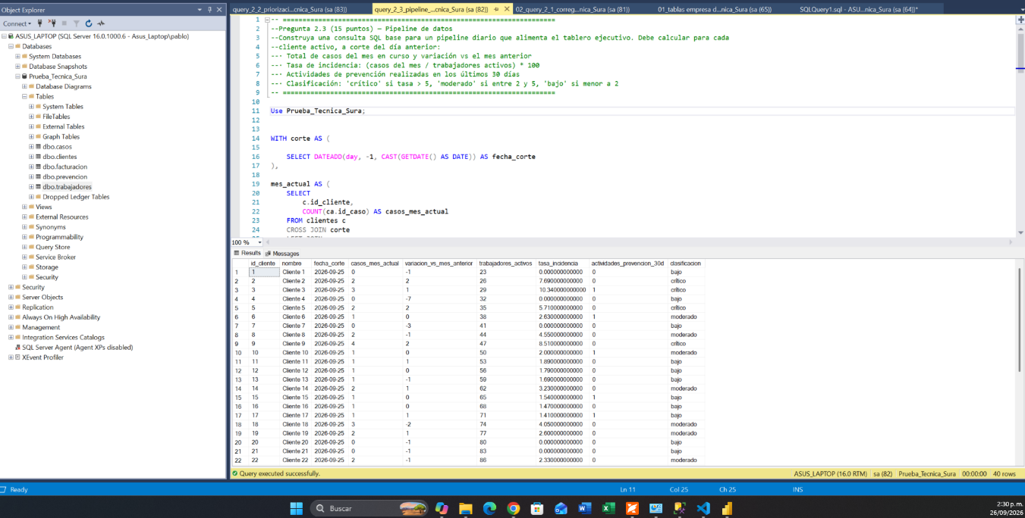

Sección 5 — Inventario y migración de reportes existentes

Ejercicio 5.1 — Análisis y plan de migración
Recibe el siguiente inventario de 10 reportes existentes. Su tarea es analizarlos y definir un plan de migración a Power BI:
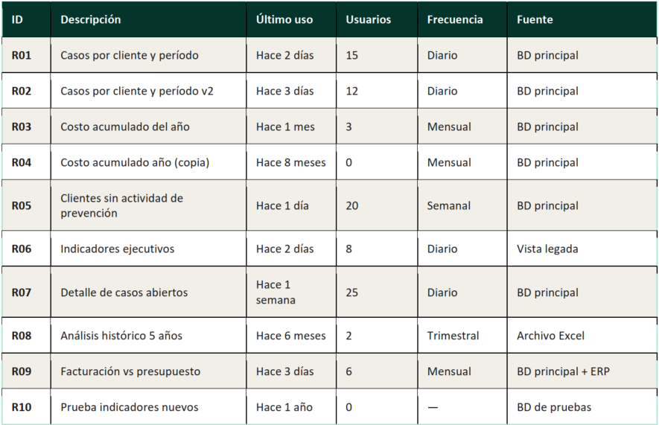
· ¿Cuáles migra primero y por qué? ¿Cuáles descartaría sin migrar? Justifique cada decisión.
Respuesta
Migraría primero y por qué:
1. R05 — Clientes sin actividad de prevención (20 usuarios, semanal, uso hace 1 día) este tiene un alto uso esta activo y su fuente BD principal. Debe de tener prioridad alta por impacto/usuarios.
2. R07 — Detalle de casos abiertos (25 usuarios, diario) es el reporte con más usuarios activos y es de uso diario genera más impacto si se mejora o si se rompe.
3. R01 (o su versión consolidada con R02) — Casos por cliente y período 15+12 usuarios combinados, diario muy usado, pero requiere primero resolver la duplicidad con R02.
4. R06 — Indicadores ejecutivos 8 usuarios, diario, fuente vista legada importante por ser “ejecutivo”, pero se migra después de resolver el riesgo de su fuente (vista legada) para no arrastrar el problema a Power BI.
5. R09 — Facturación vs. presupuesto 6 usuarios, mensual, fuente BD + ERP útil, pero de menor frecuencia; se migra tras los de uso diario/semanal.
6. R03 — Costo acumulado del año, 3 usuarios, mensual bajo uso, se migra de último entre los activos, o se evalúa si sigue siendo necesario dado el bajo número de usuarios.
Cuáles descartaría sin migrar:
R04 — Costo acumulado (copia) 0 usuarios, sin uso hace 8 meses, y ya es una copia de R03. Se descarta.
R10 — Prueba de indicadores nuevos: 0 usuarios, sin uso hace 1 año, corre contra BD de pruebas — es un reporte experimental abandonado. Se descarta (o se archiva su lógica como referencia, sin migrar).
R08 — Análisis histórico 5 años, solo 2 usuarios, uso trimestral, fuente Excel. No se descarta de entrada, pero se evalúa si su bajo uso justifica el esfuerzo de migrar una fuente tan frágil, candidato a descartar o a rehacer solo si el negocio confirma que se necesita.
· R01 y R02 parecen ser el mismo reporte. ¿Qué haría antes de migrar cualquiera de los dos?
Respuesta
Antes de migrar cualquiera, compararía ambos las (consultas/medidas) para confirmar si realmente calculan lo mismo o si son distintos en algún filtro o regla de negocio. Hablaría con los usuarios de cada uno para entender por qué hay dos versiones les preguntaría si ¿una reemplazó a la otra sin haberse comunicarlo en su creación? ¿tienen un filtro distinto que alguien necesita?). Con esa información el objetivo es migrar una sola versión consolidada, no llevar la duplicidad a Power BI de lo contrario se repite el mismo problema que la Pregunta 1.2 describe con la tasa de incidencia.
· R06 consume una vista legada y R08 viene de Excel. ¿Qué riesgos anticipa en cada caso y cómo los manejaría?
Respuesta
Riesgos de R06 (vista legada) y R08 (Excel), y cómo los manejaría
R06 (vista legada) esa vista puede depender de lógica o tablas que se descontinúen sin aviso, y probablemente nadie lo documentó ni su definición exacta. El riesgo seria que al migrar a ciegas y replicando una lógica que ya podría estar desactualizada.
Se debe de dar un manejo especial antes de migrar, extraer y documentar la definición SQL real de la vista, validarla con el negocio, y solo entonces reconstruirla como una consulta propia no como una dependencia de la vista legada para no heredar un punto de falla externo.
R08 (Excel): tiene riesgo de datos manuales, sin control de versiones el cual es propenso a errores de captura y a que el archivo correcto no sea siempre el mismo.
El manejo que se debe de dar es confirma si el reporte sigue siendo necesario, se debe identificar la fuente real de esos datos de dónde sale el Excel originalmente y migrar desde ahí, no desde el archivo Excel en sí, el Excel debería dejar de ser la fuente de verdad.

Sección 6 — Criterio sobre IA aplicada y agentes conversacionales

Pregunta 6.1 — Criterio sobre RAG y agentes
La organización quiere que los coordinadores de cuenta puedan preguntarle a un asistente en Teams cosas como: ¿cuántos casos tuvo el cliente X este mes? ¿Cuál es su nivel de riesgo? — sin necesitar abrir Power BI ni llamar al equipo de datos.
· ¿Qué es una arquitectura RAG y cómo aplicaría ese concepto para resolver este caso? Explíquelo sin tecnicismos.
Respuesta
Una arquitectura RAG (Retrieval-Augmented Generation, o “generación aumentada por recuperación”) es un método donde, antes de que el asistente de IA responda, primero busca la información relevante y actualizada en una fuente confiable en este caso, los datos del cliente en el modelo de Power BI y luego usa esa información para construir la respuesta. Es como como un asesor que, antes de contestar siempre consulta la información actualizada del cliente en vez de responder de memoria.
Aplicación al caso: cuando un coordinador pregunta en Teams ¿cuántos casos tuvo el cliente X este mes?, el agente traduce esa pregunta a una consulta contra el modelo semántico de Power BI ejemplo, ejecutando la medida [Total casos] filtrada por cliente y el mes actual, recupera el número real y actualizado, y lo redacta en una respuesta en lenguaje natural.

· ¿Por qué conectar ese agente al modelo semántico de Power BI sería mejor que conectarlo directamente a las tablas de la base de datos? ¿Qué ventajas tiene para la consistencia de las respuestas?
Respuesta
El modelo semántico ya tiene las medidas de negocio y certificadas las que usan los tableros, las relaciones correctas y la seguridad por perfil de usuario (RLS). Si el agente se conectara directo a las tablas, tendría que reconstruir esa lógica de negocio por su cuenta o el analista tendría que dársela en el prompt, con alto riesgo de que calcule algo distinto a lo que muestra el tablero oficial. Conectar al modelo semántico garantiza que la respuesta del agente sea consistente con lo que el usuario vería si abriera el tablero, y respeta la seguridad por cliente que ya tiene el modelo.
· ¿Cuál es el mayor riesgo de un agente conversacional sobre datos de negocio? ¿Cómo lo mitigaría?
Respuesta
El mayor riesgo es que el agente invente o alucine algo o un número cuando no encuentra el dato exacto presentándolo con la misma confianza que un dato real y esto haría que el coordinador tome una decisión basada en un número falso sin saberlo. Esto se podría mitigar diseñando un agente para que solo responda con datos que efectivamente recuperó de la consulta al modelo, y que explícitamente diga “no tengo ese dato” cuando la consulta no devuelva resultado en vez de aproximarse. También ayuda mostrar la fuente/fecha de corte del dato en la respuesta, para que el usuario pueda verificar.

Pregunta 6.2 — Experiencia o acercamiento con IA aplicada
Describa brevemente su experiencia o acercamiento con tecnologías de inteligencia artificial aplicada — modelos de lenguaje, agentes, automatización con IA u otras. No se busca un experto — se valora honestidad, disposición a aprender y criterio sobre cuándo aplicar estas herramientas y cuándo no.
· ¿Qué herramientas o tecnologías de IA ha usado o explorado? ¿En qué contexto?
Respuesta
He usado modelos de lenguaje como Claude, Chat GPT, Copilot como herramienta de apoyo en mi trabajo diario con Power BI para entender y depurar medidas DAX, para analizar la estructura de reportes y para resolver dudas técnicas paso a paso, dado que no soy un gran experto en Power BI ni en DAX y cada día sigo aprendiendo cosas nuevas que me ayudan a tener mayor conocimiento y razonamiento.
· Si tuviera que construir un primer prototipo de agente conversacional sobre los datos de esta prueba, ¿por dónde empezaría? ¿Qué herramienta elegiría y por qué?
Respuesta
Empezaría con un enfoque simple y acotado un prototipo tipo RAG básico usando la API de un modelo de lenguaje conectado, no directamente a la base de datos completa, sino a un conjunto pequeño y controlado de consultas predefinidas o a las medidas del modelo semántico reales ejemplo. “casos del mes de un cliente”, “nivel de riesgo de un cliente”. Elegiría una herramienta con bajo costo de implementación para validar el valor antes de invertir en una solución más compleja ejemplo, function calling sobre la API de Power BI o un conector MCP hacia el modelo semántico, e interactuaría con usuarios reales coordinadores antes de escalar.
· ¿En qué situaciones NO usaría un agente conversacional y preferiría otro tipo de solución?
Respuesta
No usaría un agente convencional cuando las preguntas requieren un análisis exploratorio y más profundo o cruces de datos no anticipados ahí es cuando un analista humano o el propio tablero interactivo sirven mejor que una respuesta. Cuando la decisión que se toma con el dato tiene alto impacto ejemplo. una decisión contractual o legal, ahí preferiría que el usuario vea el dato directamente en el tablero con su contexto completo, no una frase resumida por un agente. Cuando la calidad o gobierno del dato todavía no es confiable un agente conversacional sobre unos datos poco confiables solo haría esparcir el error más rápido.

